Министерство науки и высшего образования Российской Федерации
Федеральное государственное бюджетное образовательное учреждение
высшего образования
«Вятский государственный университет»
Колледж ВятГУ

ОТЧЕТ
ПО ДОМАШНЕЙ КОНТРОЛЬНОЙ РАБОТЕ №2
«Изучение одномерных массивов и строк»
ПО ДИСЦИПЛИНЕ
«Основы алгоритмизации и программирования»

Выполнил: студент учебной группы
ИСПк-203-52-00
Барбарина Полина Игоревна
Преподаватель:
Бычкова Дарья Владимировна

Киров
2025
Ход работы
Цель работы: получить базовые навыки работы с одномерными массивами, освоить принципы работы со строками как с частным случем одномерных массивов.
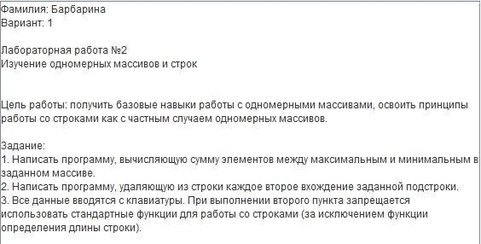
Алгоритм программы для задания №1:
- Ввод данных:
- Запросить у пользователя размер массива n;
- Ввести n элементов массива с клавиатуры;
- Вывести введенный массив на экран;
- Поиск позиций минимального и максимального элементов:
- Инициализировать переменные: установить mini = 1 (позиция минимального элемента) и maxi = 1 (позиция максимального элемента);
- Пройти по всем элементам массива от 1 до n:
    - Если текущий элемент меньше элемента на позиции mini, обновить mini;
    - Если текущий элемент больше элемента на позиции maxi, обновить maxi;
  - Вывести найденные минимальный и максимальный элементы с их позициями;
- Вычисление суммы элементов между min и max:
  - Инициализировать переменную sum = 0;
  - Пройти от maxi-1 вниз до mini+1 и суммировать все элементы;
  - Вывести полученную сумму;
Алгоритм программы для задания №2:
- Инициализация и ввод данных:
  - Ввести исходную строку a;
  - Ввести подстроку для удаления b;
  - Вычислить длины строк;
  - Инициализировать: ra = "" (результирующая строка), c = 0 (счетчик найденных вхождений), i = 1 (текущая позиция в исходной строке);
- Функция sl (возвращает длину строки a);
- Функция m (проверяет, начинается ли подстрока b в строке a с позиции pos):
  - Поэлементно сравнивает символы;
  - Возвращает false, если подстрока выходит за границы строки или найден несовпадающий символ;
  - Возвращает true, если все символы совпадают;
- Основной цикл обработки строки (пока i ≤ la):
- Если найдено вхождение подстроки:
  - Увеличить счетчик c = c + 1;
  - Если c четное (2, 4, 6...): удалить подстроку (не добавлять в результат), вывести сообщение об удалении и перейти на позицию i = i + lb;
  - Если c нечетное (1, 3, 5...): сохранить подстроку в результате и перейти на позицию i = i + lb;
- Если вхождение не найдено: добавить текущий символ в результат и перейти к следующему символу i = i + 1;
- Вывод результатов:
  - Вывести результирующую строку;
  - Вывести общее количество найденных вхождений.
Схемы алгоритмов:
Задание №1
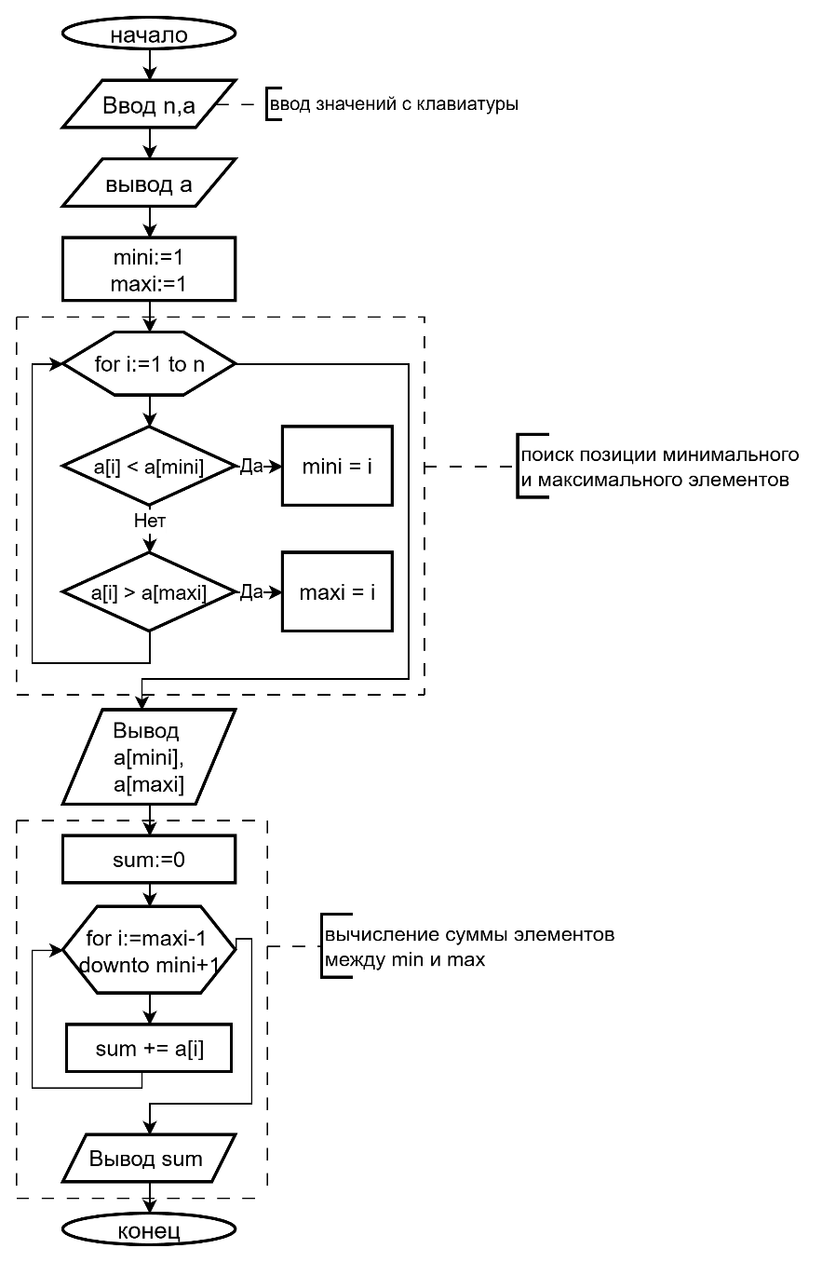
Задание №2
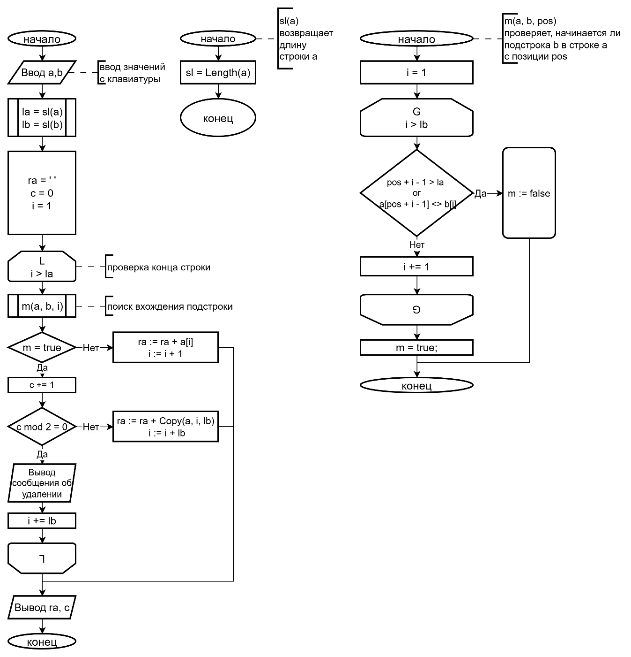
Коды программ:
- Pascal:
Задание №1 Задание №2

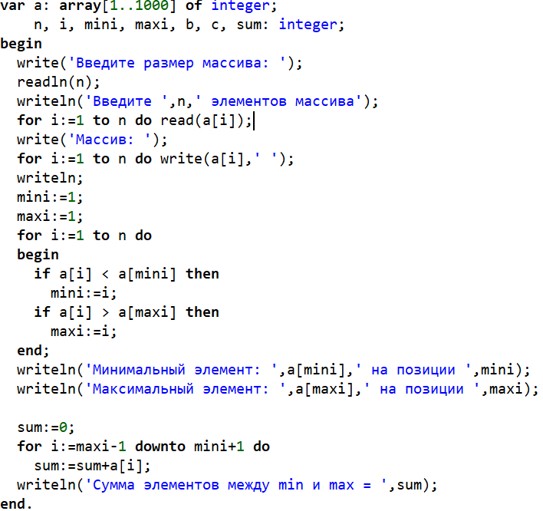
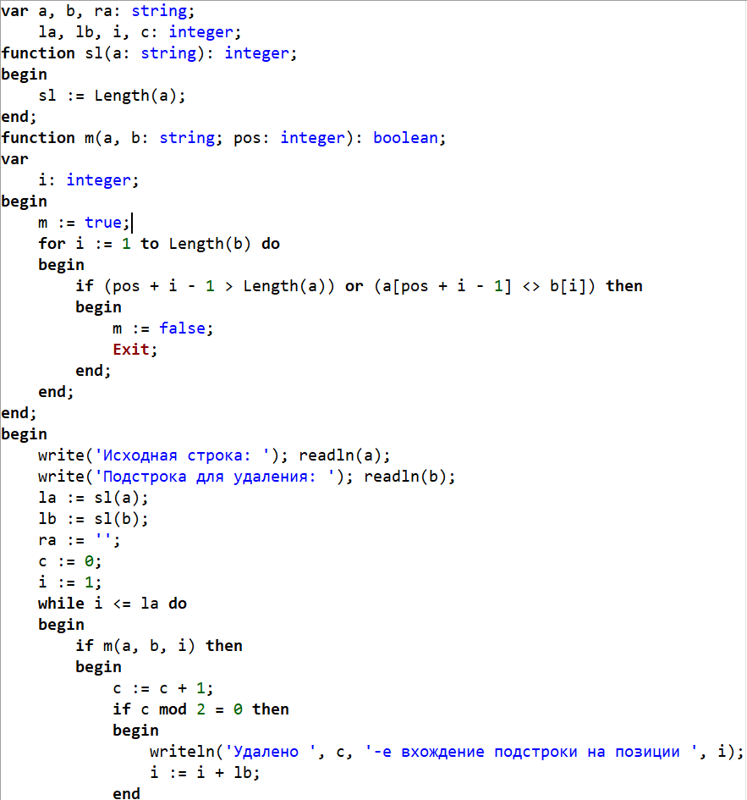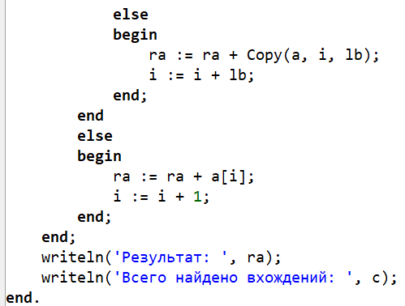
- Python:
Задание №1
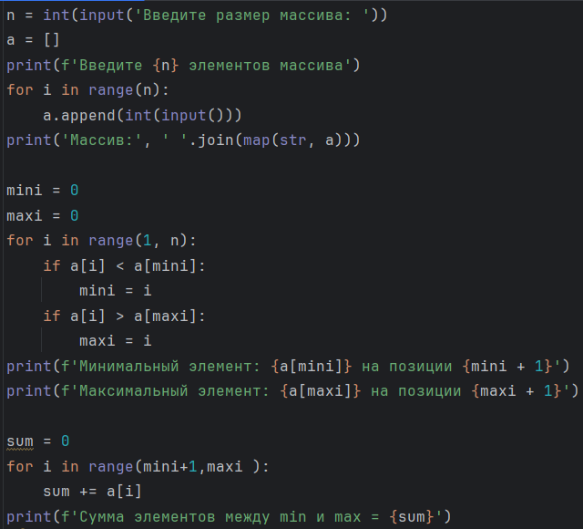
Задание №2
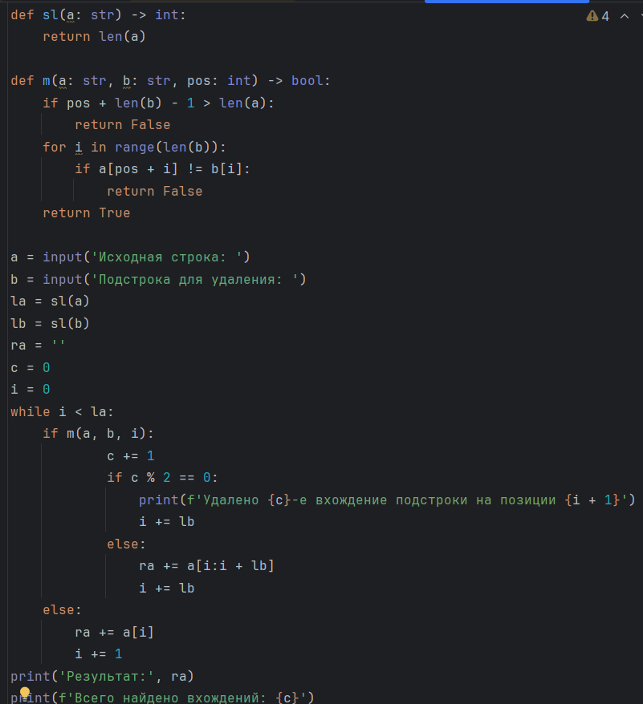
Результат выполнения:
- Pascal:
Задание №1 Задание №2

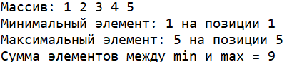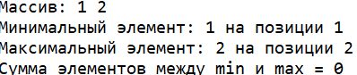
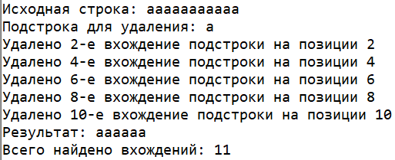

- Python:
Задание №1 Задание №2

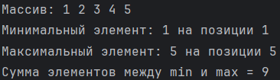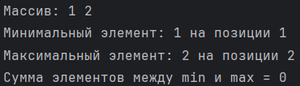
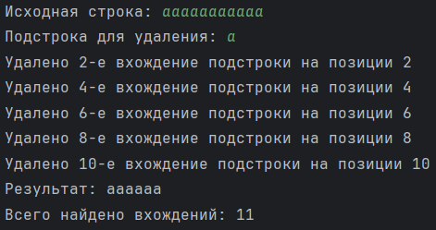

Вывод: в ходе выполнения лабораторной работы были успешно освоены и применены на практике основные принципы работы с одномерными массивами и строковыми данными. Первое задание позволило глубоко понять механизмы обработки числовых массивов, включая алгоритмы поиска экстремальных значений и работы с элементами между ними. Были разработаны эффективные методы обработки граничных случаев, что способствовало развитию навыков предварительного анализа возможных сценариев выполнения программы. Второе задание предоставило ценный опыт работы со строками, без использования стандартных функций обработки, что позволило лучше понять внутреннее устройство строковых данных. Реализованный алгоритм поиска и выборочного удаления вхождений подстроки продемонстрировал важность тщательного планирования логики обработки последовательностей данных. Особое внимание уделялось корректной работе с пользовательским вводом и формированию наглядных результатов.

